Специальность 09.02.06 БП
Группа КС214
ОТЧЕТ ПО УЧЕБНОЙ ПРАКТИКЕ
УП.04.01 Практика автоматизации и программирования
профессионального модуля
ПМ.04 Выполнение работ по профессии 14995 Наладчик технологического оборудования
специальности
09.02.06 Сетевое и системное администрирование

Сроки практики: |  | Защищён:
с 01.12.2025  по 20.12.2025 |  | «___»_________2025 г.  С оценкой ___(_________)
Студент  Дощанов Д.Д. |  | Руководитель практики:  Ярмухамедов А.Р.

Содержание
Цели и задачи учебной практики 3
Выбор и подготовка рабочего окружения 4
Использование Git и GitHub 5
Создание и использование скриптов на языке Python 6
Работа с файлами 8
Работа с функциями 9
Работа с модулями 10
Создание схемы сети с помощью модулей Python 11
Заключение 12

Цели и задачи учебной практики
Целями настоящей практики является изучение основ и приобретение практических навыков использования специализированных модулей для языка Python, обеспечивающих взаимодействие администратора с сетевыми устройствами и их операционными системами.
За время проведения практики «Практика автоматизации и программирования» мною освоение встроенных и предоставляемых отдельными модулями средств языка Python для автоматизации администрирования сетевых устройств на примере устройств CISCO. Теоретические знания подкреплялись практическими навыками благодаря большому количеству заданий, выполняемых в ходе практики.
В ходе выполнения практики было изучено теоретическое методическое пособие «Python для сетевых инженеров». В том числе такие разделы, как:
- Создание базовых скриптов;
- Использование Git и GitHub;
- Типы данных в Python;
- Работа с файлами;
- Функции;
- Полезные функции;
- Модули;
- Полезные модули;
- Регулярные выражения;
- Работа с сетевым оборудованием.
Знания были подкреплены практическими навыками благодаря практическим заданиям, охватывающим весь спектр изученных тем.

Выбор и подготовка рабочего окружения
Для выполнения практических заданий использовался образ виртуальной машины с ОС Windows 10 с установленным программным обеспечением:
- интерпретатором языка Python версии 3.8;
- интерактивной оболочкой IPython версии 7.13.0.
Python – высокоуровневый интерпретируемый язык программирования общего назначения с динамической типизацией и автоматическим управлением памятью, ориентированный на повышение производительности разработчика, читаемости кода и его качества, а также на обеспечение переносимости написанных на нём программ.
Свойства языка, простота и краткость его синтаксиса, а также большое количество подключаемых модулей позволяют с успехом использовать Python в качестве инструмента системного и сетевого администрирования.
Типизация и основы синтаксиса языка изучены в ходе ранее изученного курса дисциплины «Основы алгоритмизации и программирования».
В то же время встроенная интерактивная оболочка Python предоставляет только базовый функционал по работе в интерактивном режиме. Для получения дополнительного функционала используется интерактивная оболочка IPython, которая расширяет базовый следующими возможностями:
- автодополнение команд по Tab или подсказка, если вариантов команд несколько;
- обозначение ввода и вывода словами «In» и «Out» и счетчиками;
- более структурированный и понятный вывод команд;
- автоматические отступы в циклах и других объектах;
- можно передвигаться по истории выполнения команд, или же посмотреть её «волшебной» командой %history;
- наличие набора специальных команд, например, %time, которая позволяет оценивать время выполнения введенной команды.

Использование Git и GitHub
Git – распределённая система контроля версий, которая даёт возможность разработчикам:
- отслеживать изменения в файлах;
- хранить несколько версий одного файла;
- отменять внесённые изменения;
- регистрировать, кто и когда сделал изменения.
GitHub – веб-сервис, который позволяет централизованно хранить код программ и его версии.
Git-репозиторий, загруженный на GitHub, доступен с помощью интерфейса командной строки Git и Git-команд.
Использование данных инструментов при разработке приложений, в том числе скриптов на языке Python позволяет разработчику (сетевому администратору) хранить не только текущие версии своих программ, но и, не удаляя внесенные изменения, при необходимости получать их более ранние версии.
- Базовая конфигурация:
Необходимо представиться Git перед началом работы. Необходимо указать свое имя и адрес электронной почты, чтобы все коммиты были подписаны вашим именем.

Указываем имя пользователя
git config --global user.name "Ваше Имя"
Указываем email
git config --global user.email «Ваша_почта@example.соm»

- Генерация SHH-ключа
Для безопасного подключения к GitHub генерируем SSH-ключ:
ssh-keygen -t ed25519 -C "ваша_почта@example.com"

После установки и настройки Git необходимо настроить интеграцию с GitHub для удаленного хранения кода и совместной работы.
- Создание аккаунта на GitHub.
1.1 Регистрация аккаунта на GitHub
1.2 Подтверждение Email
2. Генерация SSH-ключа и настройка аутентификации
А) Генерация SSH-ключа:
Открытие терминала и выполнение команды:
ssh-keygen -t ed25519 -C "мой_email@example.com"
В) Добавление ключа на GitHub:
1. Зашёл на GitHub - Нажал на аватар - Settings
2. В левом меню выбрал "SSH and GPG keys"
3. Нажал "New SSH key"
4. В поле Title ввел описательное имя
5. В поле Key вставил скопированный публичный ключ
6. Нажал "Add SSH key"
Г) Проверка подключения:
ssh -T git@github.com
Hi username! You've successfully authenticated, but GitHub does not provide shell access.
(Появление этого сообщения значит подключение настроено правильно

Создание и использование скриптов на языке Python
Типы данных. Форматирование строк
В большинстве случаев приложения (скрипты) администратора получают информация о работе сетевых устройств в строковом виде, то есть в виде текста, в связи с чем использование методов данного типа данных приобретает особенное значение.
В последующем строковые данные должны быть представлены в необходимом для целей их последующей обработки и использования виде.
Зачастую обработка строк необходима для:
- подстановки значения в строку по определенному шаблону,
- форматирования вывода столбцами,
- конвертирования числа в двоичный формат.
Наиболее удобным средством представления одних и тех же данных в различных формах является форматирование строк. Для практического использования были изучены несколько имплементированных в языке Python вариантов форматирования строк:
- с оператором % — более старый вариант,
- метод format() — относительно новый вариант,
- f-строки — новый вариант, который появился в Python 3.6.
Сценарии командной строки
Основной интерфейс сетевого администрирования – командная строка. Интерактивный режим командной строки позволяет исполнять только однострочные последовательности команд без возможности их постоянного хранения и более сложной обработки возвращаемых командой данных, которая может быть реализована путем написания полноценных программ, например, на языке программирования Python.
Для автоматизации процесса администрирования ОС широко используются сценарии командной строки (скрипты) – наборы тех же самых команд, которые можно вводить в интерактивном режиме командной строки, собранные в файлы и объединённые некоей общей целью. При этом результаты работы команд могут представлять либо самостоятельную ценность, либо служить входными данными для других команд. Сценарии — это мощный способ автоматизации часто выполняемых действий.
Такой же подход может использоваться и для автоматизации администрирования сетевых устройств, например, с помощью скриптов на языке Python.
Были изучены основы написания и вызова скриптов.
Для исполнения такого скрипта необходимы два условия:
- файл скрипта должен быть исполняемым,
- в файле скрипта необходимо указать интерпретатор, который будет осуществлять его трансляцию и исполнение.
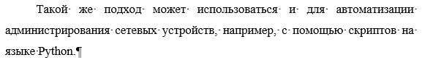
Рисунок 1 – Пример листинга использования скриптов.

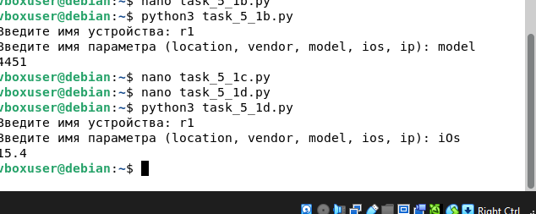

Для создания python-скриптов, которые могут аналогично консольным приложениям принимать различные аргументы, например, имена файлов, параметры и т.п., используется специальный объект argv модуля sys.

Рисунок 2 - Вывод команд в терминале Linux при работе с Python-скриптами
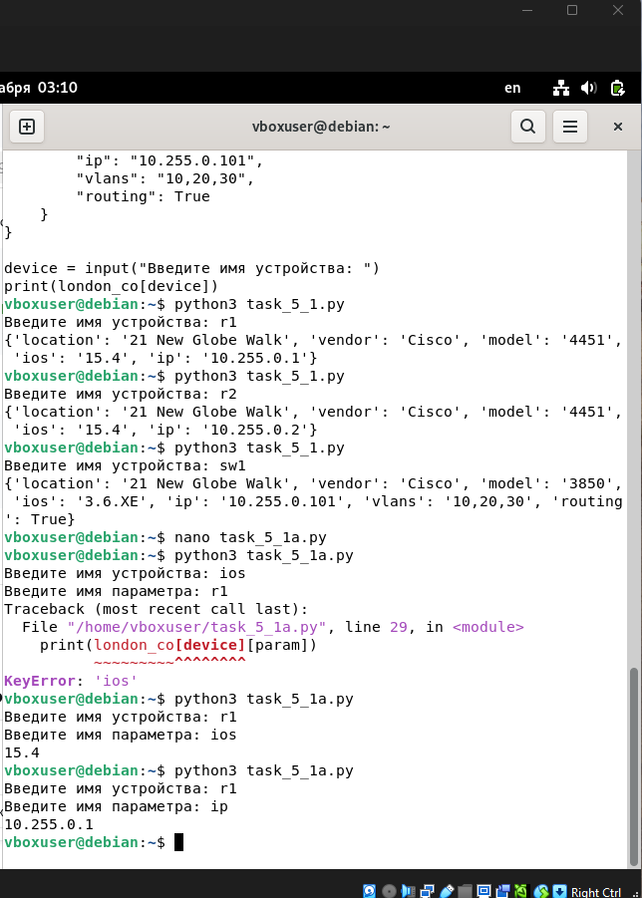

Рисунок 3 – Добавление обработки разных случаев кода.

Передача аргументов скрипту (argv)
Для создания python-скриптов, которые могут аналогично консольным приложениям принимать различные аргументы, например, имена файлов, параметры и т.п., используется специальный объект argv модуля sys.
Параметр argv это список (list), содержащий аргументы командной строки, с которыми была запущена программа на Python. Первым элементом списка всегда является имя самого скрипта, а последующие элементы это аргументы, переданные пользователем при запуске.
argv не "принимает" значения в прямом смысле. Он автоматически заполняется интерпретатором Python при запуске скрипта, основываясь на том, что пользователь ввел в командной строке после имени скрипта.

Работа с файлами
Функция open() открывает файл. Она принимает как минимум два параметра:
путь к файлу и режим открытия.
Некоторые режимы:
«r» — чтение (режим по умолчанию).
«w» — запись (создаёт новый файл или перезаписывает существующий).
«a» — добавление (append) — дописывает данные в конец файла.
«b» — бинарный режим (например, «rb» для чтения бинарного файла).

Рисунок 4 – автоматизация обработки сетевых данных с помощью Python-скриптов
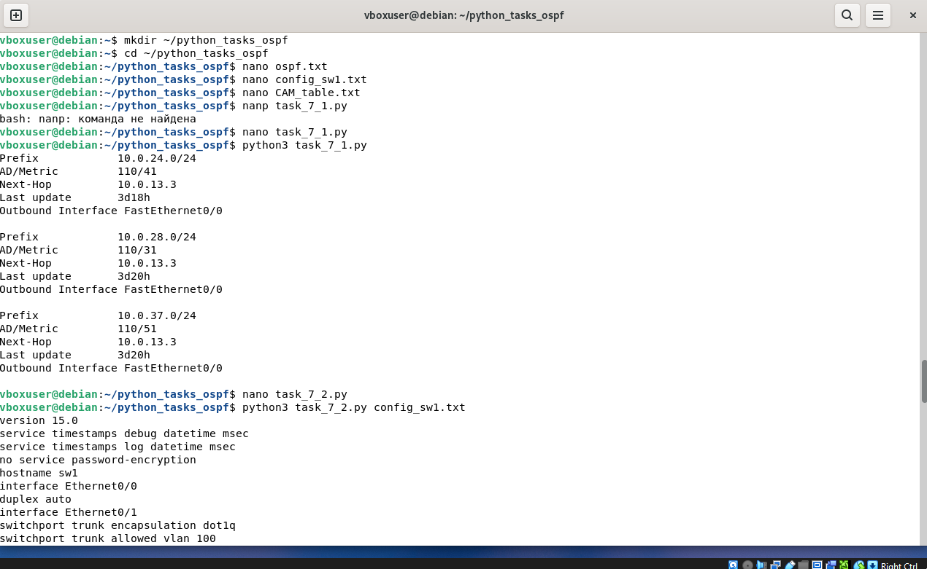

Рисунок 5 - Вывод команды show ip route с Cisco маршрутизатора
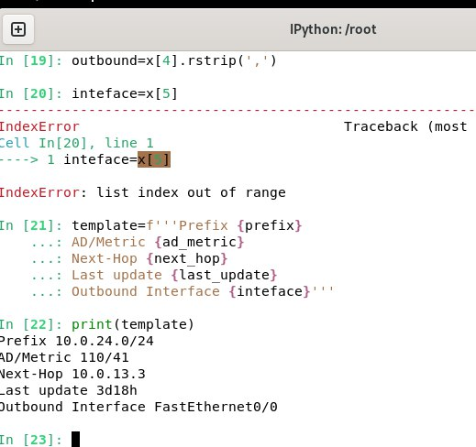

Рисунок 6 - Работа с Python-скриптами для обработки конфигураций сетевого оборудования
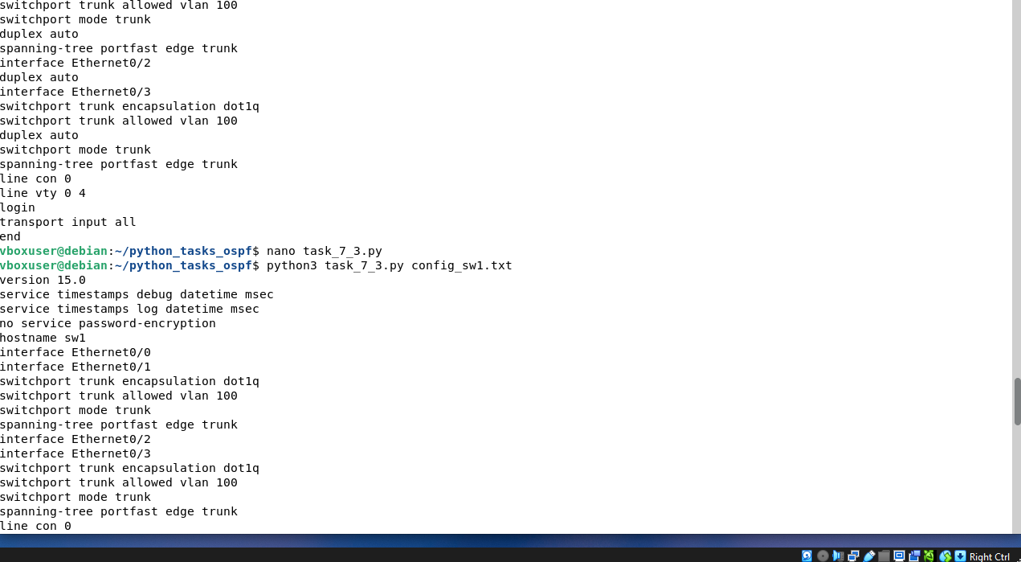

Рисунок 7 - Python-скрипты для автоматизации сетевых задач
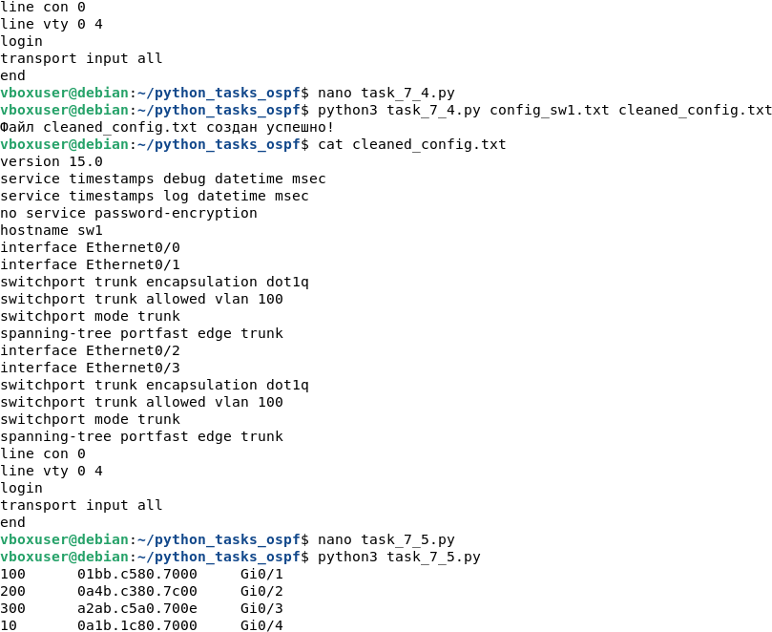

Работа с функциями
Функция определяется ключевым словом def, после которого указывается её имя, параметры в круглых скобках и двоеточие. Код функции записывается с отступом.
Результат работы функции возвращается оператором return. Если return отсутствует, функция автоматически возвращает значение None.
Рисунок 8 - Автоматизация настройки портов доступа на коммутаторах Cisco с помощью Python-скрипта.
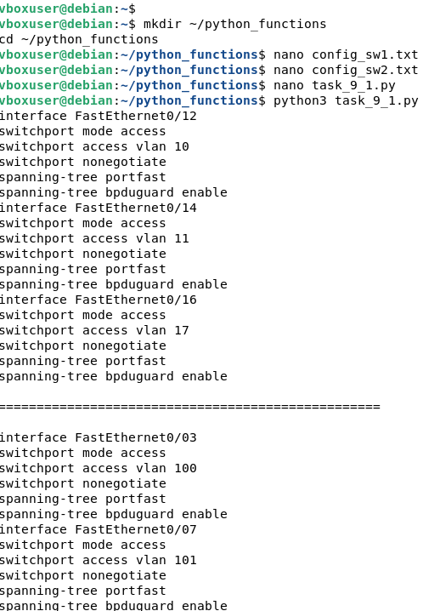
Рисунок 9 - Создание Python-скрипта, который генерирует разные варианты конфигурации портов
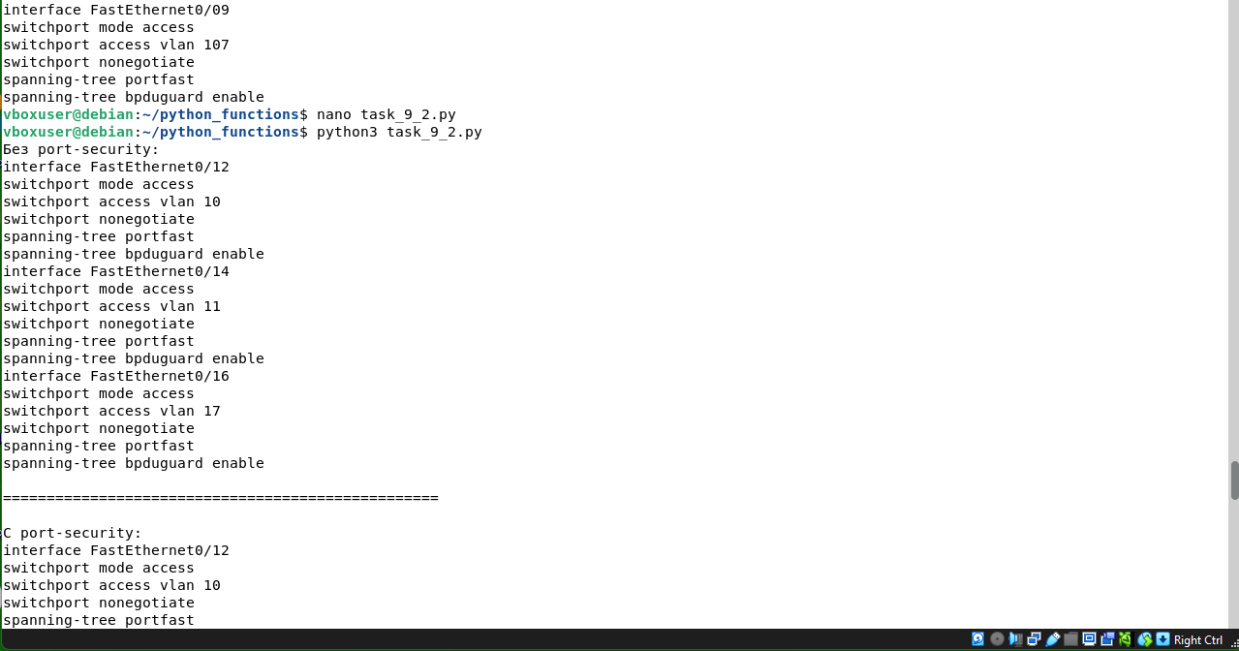

Работа с модулями
Модули помогают структурировать код, группируя связанные функции и классы в отдельные файлы. Это позволяет:
-Избежать дублирования кода
-Повторно использовать логику в разных проектах
-Создавать более понятные и масштабируемые приложения
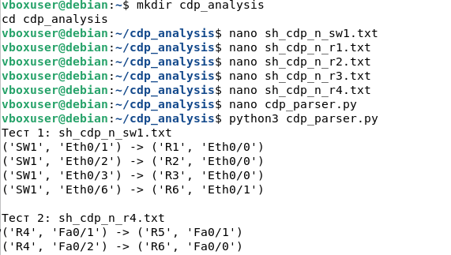

Рисунок 11 - Полное тестирование Python-скриптов для автоматизации сетевого администрирования
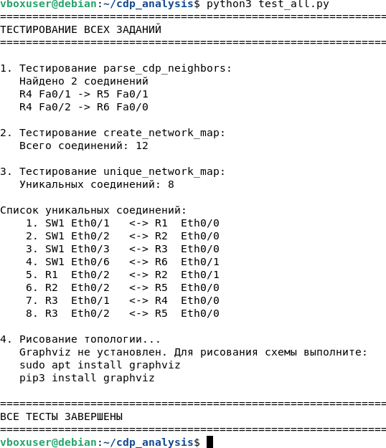

Создание схемы сети с помощью модулей Python
- pop1.py - основной скрипт. Он читает данные из файлов, создает общую карту топологии сети и выводит ее на экран.

- pop2.py - скрипт, который импортирует функции из pop1.py и draw_network_graph.py. Он создает уникальную топологию без дубликатов и сохраняет ее визуализацию в SVG-файл.

- parse_cdp_neighbors.py - вспомогательный модуль, содержащий функцию parse_cdp_neighbors. Эта функция парсит сырые данные из файлов, полученные из вывода команды show cdp neighbors, и превращает их в структурированный словарь. Данная функция является ядром системы парсинга.

Функция create_network_map объединяет данные из нескольких файлов в одну общую топологию.

Функция unique_network_map используется в pop2.py и удаляет дубликаты из общей топологии, чтобы при визуализации не было повторяющихся линий.
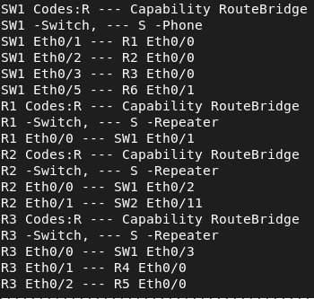

Рисунок 12 - Графическая схема сетевой топологии
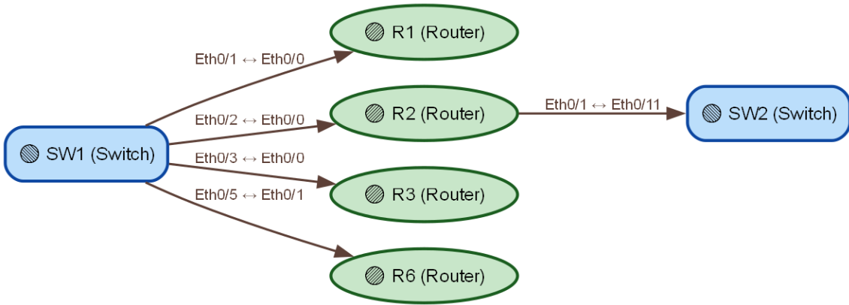

Рисунок 13 - Автоматизация сетевого мониторинга через ping-проверки
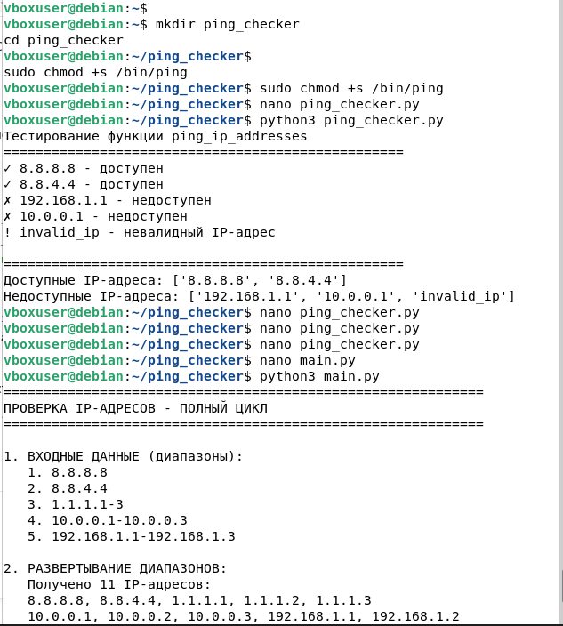

Рисунок 14 - Завершение автоматизированного сетевого мониторинга с детальным отчетом и сохранением результатов.
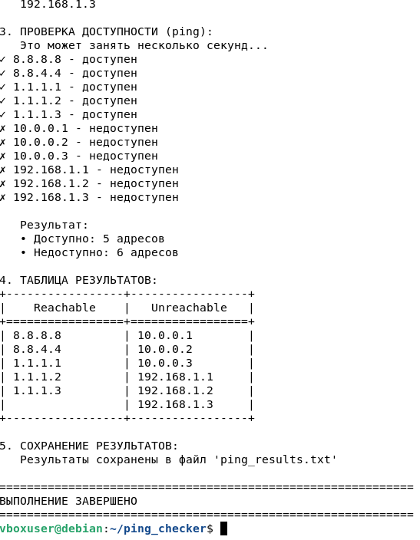

Заключение
В ходе прохождения учебной практики «УП.04.01.Практика автоматизации и программирования» были получены следующие навыки и знания:
- Установка и настройка
Освоил базовые навыки разработки: управление пакетами и зависимостями, работу с переменными и структурами данных, а также синхронизацию кода через систему контроля версий Git и платформу GitHub
- Создание модулей и скриптов
Приобрел практический опыт в разработке скриптов и работе с модулями для автоматизации рабочих процессов
- Контроль выполнения программ
Освоил инструменты и методы отладки, мониторинга и контроля выполнения программных решений
- Работа с файлами
Приобрел практические навыки работы с файловыми операциями: чтение, запись и обработка данных в различных форматах
- Программирование функций
Научился создавать и использовать функции для структурирования кода.
6. Работа в Debian на ВМ
Приобрёл опыт работы с ОС Debian в виртуальной машине.
7. Работа с модулями
Углубил знания по использованию и интеграции модулей в проекты.
8. Моделирование сетей
Получил навыки создания сетевых схем, аналогичных Cisco Packet Tracer.

В результате было реализовано программное средство, выполняющее отрисовку схемы сети, аналогично Cisco Packet Tracer.
Все выполненные задачи были добавлены в портфолио на https://github.com/damirdoshchanov1812-sudo/praktika?tab=readme-ov-file#praktika

